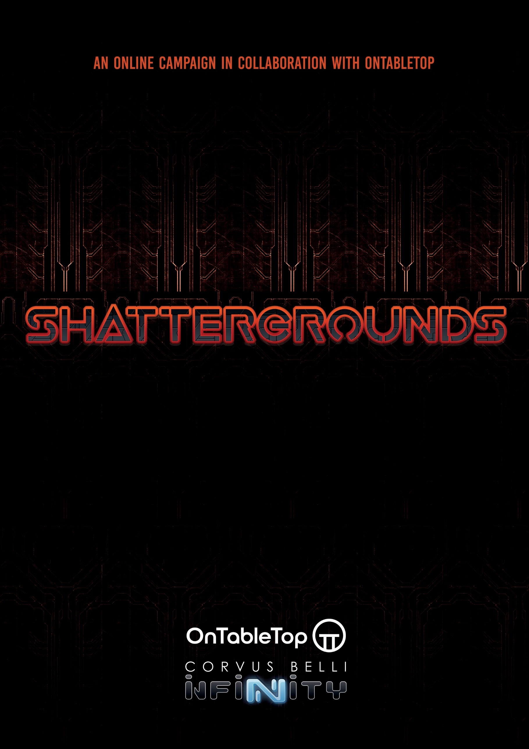

CAMPAGNE DES ZONES D’ANOMALIES QUANTIQUES

CAMPAGNE DES ZONES D’ANOMALIES QUANTIQUES

Narratif
Les combats dans le cadre de la campagne Concilium se poursuivent dans une lutte pour le pouvoir entre les factions, même si chacune d'entre elles avait accepté un armistice qui n'est pas encore appliqué par les troupes au sol.
Parallèlement à ce dernier quart d’heure de combat, de petits groupes de chacune des factions ont rompu le contact et se sont lancés à la poursuite des terroristes du Spiral Corps dans le but de reprendre le contrôle de certains éléments du Compilateur T'zechi.
- Pour la PanOcéanie et l’O-12, il paraît probable que leur but de guerre est de regagner leur fierté après leur échec monumental qui les ont vu perdre de nombreuses localités, la récupération des restes du Compilateurs et la suppression du Spiral Corps pourrait redorer leur blason.
- Pour l’Haqqislam et Yu Jing, il s'agit ici probablement d'enfoncer le couteau encore plus profondément dans la fierté de l’O-12 et des PanOcéaniens, après leur avoir infliger une humiliation flagrante lors de la campagne Shattergrounds.
- Pour les Tohaa race hérault des T’Zechi et par extension le Spiral Corps, il s'agit « simplement » de s'échapper avec l'un des artéfacts les plus dangereux de la galaxie et d'empêcher les autres factions de s'emparer de ses secrets.
- Pour les Nomades et l’Ariadna, il n’est que question d'obtenir un avantage technologique sur toutes les autres factions.
- Pour Aleph, il s'agit de remettre le Compilateur à sa place légitime sous la surveillance complète d'Aleph pour l'étudier.
- Et pour l'Armée Combinée, il constitue presque un artefact religieux en lien avec sa quête vers la Transcendance, et l'Intelligence Évoluée pense qu’elle est la seule capable de le comprendre vraiment, ce qui exclut toute collaboration.
- En dehors de tout cela, des factions mineures des NA2 se sont lancées à la poursuite du Compilateur et des voleurs qui l’ont fait exploser, s’emparer de l’un ou l’autre pourrait leur permettre d’en obtenir un grand bénéfice dans des enchères avec les autres puissances.
Le hic, c'est qu'en raison de la « mauvaise manipulation » du Compilateur T’Zechi par le Spiral Corp qui l’a mis en mode auto-défense, il s'est développé des Zones d'Anomalie Quantique non seulement sur la planète Concilium, mais aussi dans l'espace proche de cette dernière. Et c'est à travers l'une de ces ZAQ que le Spiral Corp semble avoir disparu.
Une fois que les autres puissances ont réalisé où le Spiral Corps s'était rendu, elles ont prudemment volé à travers l'ouverture de cette ZAQ pour se retrouver dans une dimension sombre et malfaisante, où tout et rien n’est réel en même temps, où vous pouvez être aussi bien dans l’espace que sur la terre ferme. Lentement, les flottes de ces différentes puissances sont parvenues à tomber sur des poches stables de réalité, et c'est de ces poches que chaque faction contrôle et adapte sa flotte pour organiser ses actions offensives et son voyage de retour vers l'ouverture.
Bien qu'elles soient considérées comme stables, ça ne reste qu’une réalité relative, car cette dimension déforme le tissu de l'espace et du temps, de sorte qu'il peut s'être écoulé des semaines ou seulement quelques jours depuis l'arrivée de ces flottes. Ces dernières devront s'échapper avec leurs éventuels butins et parvenir à y emprisonner ces Tohaa du Spiral Corps.
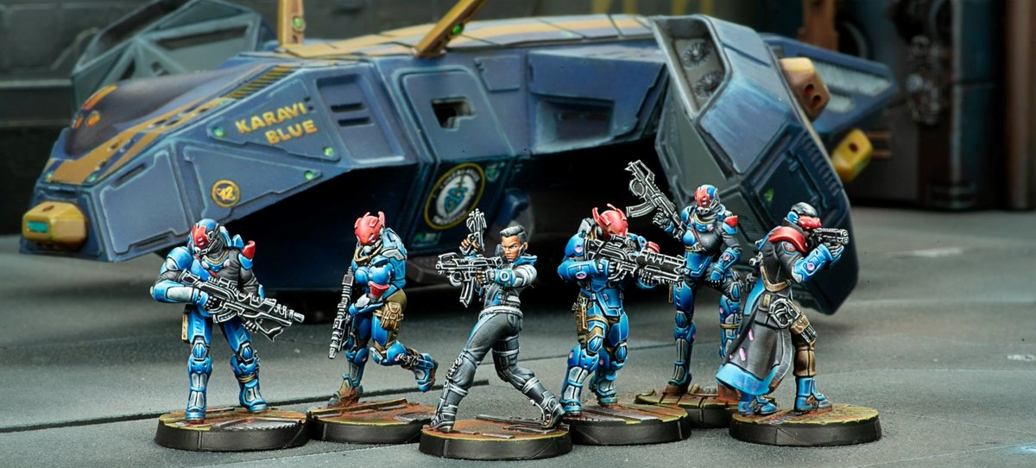

Règles de la campagne
La campagne commence directement dans la Zone d'Anomalie Quantique (ZAQ) où se trouve le Spiral Corps. Chaque faction y détient une Zone Sûre qui servira de base arrière et de quatre Zones Contestées qui sont ‘Sûres’ et possèdent des technologies quantiques de pointe issues de l’artéfact T’Zechi qui seront utiles après s’être échappés de la ZAQ.
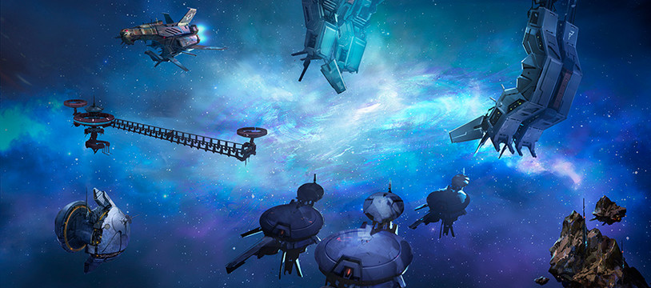
La campagne se déroule en 3 Phases et se joue par faction, ce qui permet aux joueurs de jouer en équipe par coalition :
- Phase 1 : Collecter des technologies avancées issues de l’artéfact T’Zechi dans les Zones Contestées et sécuriser sa Zone Sûre pour la remise en état des vaisseaux.
- Phase 2 : Voler/Acquérir légitimement plus de ressources et de technologies dans les Zones Contestées.
- Phase 3 : S'échapper de la Zone d'Anomalie Quantique, pour ce faire il faut ne pas avoir perdu sa Zone Sûre qui sert de base arrière pendant au moins deux Phases, si vous avez perdu votre base pendant deux Phases cela équivaudra à rester bloquer dans la ZAQ, par manque de temps et de ressources pour la réparation de vos vaisseaux avant la fermeture de la ZAQ.
Chaque Phase se jouera avec des missions identiques à toute la campagne, qui correspondront à chaque Zone et il y aura des règles supplémentaires, ainsi que des éléments amusants qui rendront ces missions plus narratives. Une Phase correspondra à l’équivalent d’au moins une manche de tournoi, donc il y sera joué au moins une partie par Phase mais le mieux serait deux parties par Phase. Vous pouvez convenir de réduire le nombre de Zones jouables selon les Factions impliquées en fonction de votre pool de joueurs (ainsi si vous n’avez pas de joueurs Pano vous pouvez supprimer la mission Oothgar).
C’est aux joueurs de décider où ils combattent, mais s'ils ne protègent pas leur base ils la perdent et il y aura des conséquences pour la Phase 3 de fuite de la ZAQ. Vous pouvez gagner des Points dans l'une des Zones Contestées ou capturer la Zone Sûre qui sert de base à quelqu'un d'autre. Une Zone est capturée s’il est celui qui y a le plus de Points d’Objectif.
Le joueur qui a marqué le plus de Points d’Objectif dans les Zones Contestées et qui a réussi à fuir, gagne la campagne.

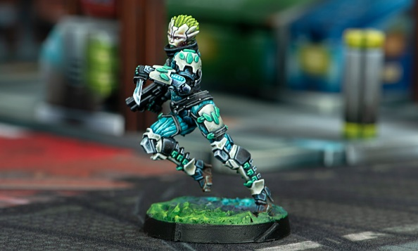
Veuillez noter que les règles de Spec Ops seront utilisées pour cette campagne :
Phase 1 votre Spec Ops à 5 XP.
Phase 2 votre Spec Ops à 10 XP.
Phase 3 votre Spec Ops à 15 XP.

Missions
Dans cette campagne, il y’a 8 Zones Sûres et 4 Zones Contestées avec des missions propres à elles et qui suivent les règles de base de mission ITS (ITS Saison 15).
Les Zones ne peuvent être jouées que contre la faction occupante, ainsi en Phase 1 il ne peut y avoir que la faction PanOcéanienne comme adversaire, et non par exemple Yu Jing contre l’O-12, la partie doit impérativement mettre en concurrence l’occupant, cet occupant peut changer si la Zone a été capturée à l’issue de la Phase 1.
Les règles de gains de campagne lors des missions sont libres d’interprétation et seront à définir par le narratif des joueurs.

Oothgar
Oothgar : C'est un petit environnement vallonné contenant beaucoup de minéraux facilement atteignables et qui est occupé par les forces Panocéaniennes. Cette petite mais très utile zone est à la périphérie de la ZAQ, mais est constamment soumise aux attaques des monstres de la ZAQ, les PanOcéaniens ont transformé cette Zone en une véritable forteresse bordée de défenses de périmètre et d'autant de TAG et de Drones que possible.
Mission : Acquisition. Mises à jour de la mission :
- Les Troupes avec Terrain (Montagneux) et Terrain (Total) gagnent +5 cm à leur 1ère valeur de Mouvement.
- Lorsque vous placez des Créatures ZAQ au lieu d'en placer 1 par joueur vous en placerez 3. Toutes les autres règles s'appliquent (voir l'ITS 15 pour les règles relatives aux Créatures ZAQ).

High Lotus
High Lotus : Il s'agit d'une étendue plate de terres herbeuses située vers le centre de la ZAQ, et qui est occupée par les forces de Yu Jing. Celles-ci ont réussi à créer des fermes robotisées, la population humaine y vit dans le campement central de Lotus Blossom, où elles ont recréé quelques bâtiments rappelant leur pays d'origine. Ils y cultivent du biocarburant à rendement moindre mais à pousse rapide pour faire fonctionner leur technologie.
Mission : Pillage et Sabotage. Mise à jour de la mission :
- Il y’a 1 créature ZAQ à placer par chaque joueur (voir l'ITS 15 pour les règles relatives aux Créatures ZAQ).

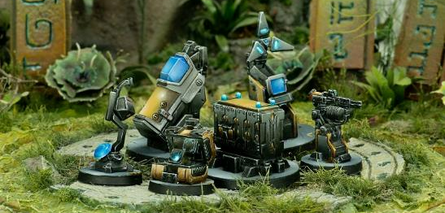

0011001 The Abby
0011001 The Abby : C'est un environnement où l'énergie géothermique est utilisée pour alimenter le complexe intermédiaire d'Aleph. Ici, les forces d'Aleph utilisent l'énergie et les minéraux trouvés dans les plans volcaniques pour créer des machines aussi étranges que surprenantes. Situé au centre exact de la ZAQ, ce complexe est le théâtre de la plupart des efforts déployés par les humains pour s'échapper et combattre l'IE. Non seulement les forces d'Aleph résident ici, mais aussi les forces de l'O-12 qui la supervise et forme une coalition.
Mission : Power Pack. Mise à jour de la mission :
- Les joueurs placent 2 Tourelles F13 et 1 créature ZAQ chacun, (voir l'ITS 15 pour les règles relatives aux créatures ZAQ) les autres règles restent identiques.

Crystal
Crystal : Située dans la partie centrale de la ZAQ, cette zone se caractérise par la présence d'un océan rempli de formes de vie aussi robustes que merveilleuses. L'eau est froide mais constitue une source d'énergie à hydrogène, et bien qu’il n'y ait pas de Teseum à exploiter, les forces d'Ariadna se tournent vers ces animaux comme nouvelle source de métaux pour leur production d'armements et de blindages.
Mission : Hautement Classifiée. Mise à jour de la mission :
- Les Troupes avec Terrain (Aquatique) et Terrain (Total) gagnent +2.5 cm à leur 1ère valeur de Mouvement.
- En commençant par le joueur qui s'est déployé en premier, placez 4 Gabarits de 20 cm qui représenteront des mares d'eau, à moins que votre Troupe n’ait Terrain (Aquatique) ou Terrain (Total), tous les Mouvements à travers ces Gabarits seront réduits de moitié,
- Toutes les Troupes d’origine Ariadnaise et Bounty Hunters ont un Bonus de +1 à leur Jet de Sauvegarde sur un Attribut PB (BTS).
- La règle de Retraite! n’est pas appliquée.

Sacred dessert
Sacred dessert : Les forces de l'Haqqislam ont localisé une zone sûre qui bien qu'étant un désert, regorge de formes de vie dangereuses. Les forces de l'Haqqislam ont créé de nombreux postes de surveillance grandement robotisés, avec des espaces de vie en préfabriqués et tentent constamment de maintenir une certaine sûreté.
Mission : Démasquage. Mise à jour de la mission :
- Les Troupes avec Terrain (Désertique) et Terrain (Total) ont un bonus de +2.5 cm à toutes les valeurs de leur Attribut de Mouvement.

Diadem
Diadem : On sait peu de choses sur cette Zone Sûre. La coalition Tohaa en lien avec le Spiral Corps a réussie à la cacher aux autres forces. Certains analystes du renseignement militaire pensent que les Tohaa ont réussi à trouver un moyen de déplacer cette Zone Sûre et de la cacher à tous les détecteurs, il faudra donc aller sur place pour vérifier s’il s’agit bien de l’endroit où ils se trouvent.
Mission : Mindwipe. Mise à jour de la mission :
- 1 Créature ZAQ doit être déployée à 15 cm du bord intérieur de la Zone de Déploiement de votre adversaire, et 2 Créatures ZAQ par joueur, doivent être placées n’importe où sur la ligne centrale.
La Capture de la Zone permet de piéger la Spiral Corps après deux Phases de capture de cette Zone, il s’agit donc d’un Objectif Prioritaire.

Lowlands jungle
Lowlands jungle : Cette Zone Sûre est caractérisée par une jungle humide dont la pousse est rapide et une faune variée dangereuse. Elle est située à l'extrémité de la ZAQ. L'Armée Combinée y combat aussi bien la faune et la forêt pour asseoir leur base, que les Tohaa qu’elle cherche à atteindre mais aussi d'y lancer depuis cette zone des attaques contre les zones humaines. Les forces Shasvastii utilisent également la flore mutée locale afin de créer des poisons toxiques que les capteurs humains ne peuvent pas repérer pour le moment, du fait de la nouveauté, ce qui leur permet de lancer des opérations d’empoisonnement des cadres des forces humaines présentes dans d’autres Zones.
Mission : Uplink Centre. Mise à jour de la mission :
- Les Troupes ayant Terrain (Total) et Terrain (Jungle) gagnent +2.5 cm à la 1ère valeur de leur Attribut de Mouvement.
- Les Troupes ayant la Compétence Spéciale Saut de Combat et Parachutiste subissent un Mod -3 à leur Jet de PH en raison de la forte densité de la jungle.
- En commençant par le joueur qui s’est déployé, placez un Gabarit représentant une Zone de Saturation, chacun votre tour, jusqu’à avoir posé 2 Gabarits chacun.

Red Alpha
Red Alpha : Il s'agit d'un complexe d'astéroïdes transformé en forteresse, qui est entouré d'un anneau composé d'astres glacés. Il est situé de l'autre côté de la ZAQ, elle est plus proche de l’Armée Combinée que de n'importe quelle faction humaine. Les Nomades en ont fait l'acquisition après avoir réalisé la richesse exceptionnelle que recelait ce complexe d'astéroïdes, pouvant être utilisés pour créer de nouvelles armes de guerre. Grâce à leur ingéniosité, les Nomades ont créé une zone de sécurité très difficile à pénétrer. Par le biais de leur route spatiale, les Nomades extraient les minerais et les vendent aux autres puissances de la ZAQ en échange de nourriture, de carburant et de tout ce qui pourrait être utile de se procurer.
Mission : Armurerie. Mise à jour de la mission :
- Les joueurs placent 2 Tourelles F13 au lieu de 1.
- La totalité de la table est un Terrain (Zéro G) qui apporte un bonus de +5 cm à la 1ère valeur d’Attribut de Mouvement à toutes Troupe ayant Terrain (0g) et +2.5 cm aux Troupes ayant Terrain (Total).
- Les Gabarits Larmes avec Munitions Explosives provoquent un vortex permanent qui cause Rafale -1 lors des tirs à travers, et entraine pour toute figurine qui entrerait en contact Silhouette avec un vortex de faire une Sauvegarde PH (-3), si échec au Jet elle est retirée du jeu.

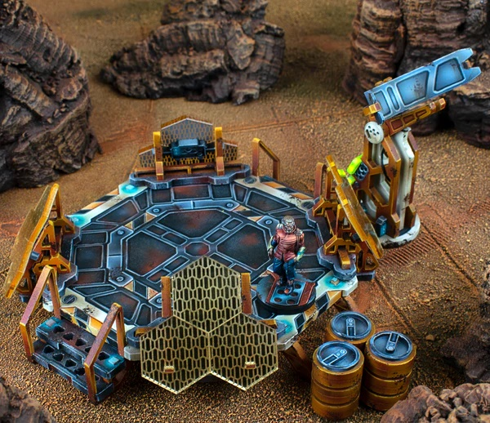
Il y’a 4 Zones Contestées avec chacune 4 missions propres. Les règles ne font pas mention des artéfacts ou bonus à gagner, afin de vous laisser le choix sur la façon de l’appliquer. Ces Zones ne peuvent qu’être scorées et non capturées.

Alpha
Alpha : La première des 4 Zones Contestées. Les premiers scans révèlent un environnement de classe terrestre avec suffisamment d'espace pour l'agriculture et l'élevage. Aucune technologie de l'artéfact n'a été découverte lors des premiers scans, mais rien n’est définitif.
Mission : Cutthroat. Mise à jour de la mission :
- Il y’a 4 créature ZAQ à placer par chaque joueur (voir l'ITS 15 pour les règles relatives aux Créatures ZAQ).

Omega
Omega : La quatrième et la dernière des Zones Contestées. C’est une plaine plate frappées par des pluies d'acide et de gaz sulfurique, il n'y a pas d'oxygène sur ce plan mais il y a de nombreux relevés de faisant état de vie et d'énergie.
Mission : Biotechvore. Mise à jour de la mission :
- Les Troupes ayant Terrain (Total) gagnent un bonus de +2.5 cm à toutes leurs valeurs de Mouvement.
- L'ensemble de la table suit la règle de Saturation sauf pour les Troupes ayant un VMS, si votre Troupe à un Viseur Multispectral elle ignore la règle de Saturation et elle gagne un MOD +1 à ses valeurs de Rafale.
- Aucune Fireteam n'est autorisée dans cette mission.

Echo
Echo : La troisième des 4 Zones Contestées est un environnement rocheux et dense, sans oxygène et avec une gravité de 2,5 G. Une source d'énergie inconnue a été détectée dans la partie montagneuse de cette zone et les scanners révèlent également des matériaux utiles pour la production de vaisseaux et de matériels de guerre.
Mission : Ravitaillement. Mises à jour de la mission :
- Aucune Troupe avec une valeur BLI (ARM) inférieure à 2 ne peut être utilisée.
- Les Troupes ayant Terrain (Total) gagnent un bonus de +2.5 cm à toutes leurs valeurs de Mouvement.
- Les TAG gagnent 1 ordre supplémentaire à Intuition Tactique.
- Toutes les Caisses de Ravitaillement suivent la règle de Panoplie, les Troupes qui ont la Compétence Butin ne peuvent pas piocher dans la Table de Panoplie.

Beta
Beta : La deuxième des 4 Zones Contestées. Les scanners montrent des bosquets de cristaux et ce qui semble être des bâtiments construits à partir de ces cristaux, aucun relevé d'énergie ou de vie n'a pu être conclu.
Mission : Supériorité. Mises à jour de la mission :
- Tous les types de Munitions gagnent l’effet Étourdi.

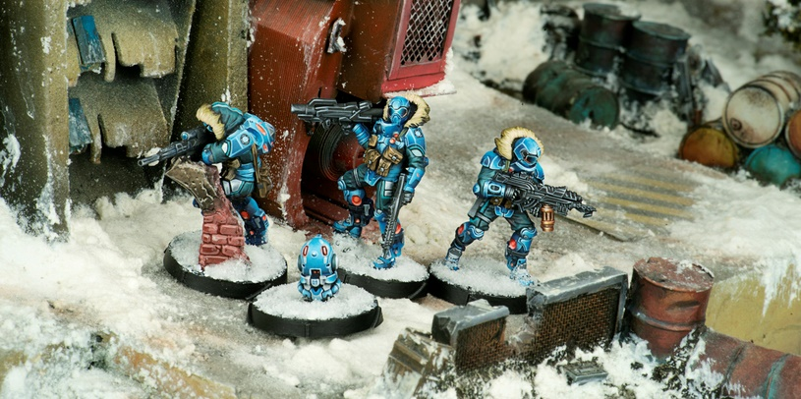

Feuilles de Gestion de Campagne
Exemple de feuille de campagne.
Phase 1 | Occupant en début de Phase | Points d'Objectif marqués par Zone et par faction/coalition |  |  |  |  |  |  |  |  | Occupant en fin de Phase
 |  | PanOcéanie | O-12 + ALEPH | Yu Jing | Ariadna | Haqqislam | Tohaa + Spiral Corps | Armée Combinée | Nomades | NA2  *
Zones Sûres
OOTHGAR | PanOcéanie
0011001 THE ABBY | O-12 + ALEPH
HIGH LOTUS | Yu Jing
CRYSTAL | Ariadna
SACRED DESSERT | Haqqislam
DIADEM | Tohaa + Spiral Corps
LOWLANDS JUNGLE | Armée Combinée
RED ALPHA | Nomades
Zones Contestées
ALPHA | Non applicable |  |  |  |  |  |  |  |  |  | Non applicable
OMEGA | Non applicable |  |  |  |  |  |  |  |  |  | Non applicable
ECHO | Non applicable |  |  |  |  |  |  |  |  |  | Non applicable
BETA | Non applicable |  |  |  |  |  |  |  |  |  | Non applicable
* NA2: Interprétation flexible, vous pouvez jouez autant de NA2 que vous voulez en coalition ou en faction à part, dans ce cas il faut ajouter une colonne.

Notes de gestion de campagne supplémentaire

Phase 2 | Occupant en début de Phase | Points d'Objectif marqués par Zone et par faction/coalition |  |  |  |  |  |  |  |  | Occupant en fin de Phase
 |  | PanOcéanie | O-12 + ALEPH | Yu Jing | Ariadna | Haqqislam | Tohaa + Spiral Corps | Armée Combinée | Nomades | NA2  *
Zones Contestées
ALPHA | Non applicable |  |  |  |  |  |  |  |  |  | Non applicable
OMEGA | Non applicable |  |  |  |  |  |  |  |  |  | Non applicable
ECHO | Non applicable |  |  |  |  |  |  |  |  |  | Non applicable
BETA | Non applicable |  |  |  |  |  |  |  |  |  | Non applicable
* NA2: Interprétation flexible, vous pouvez jouez autant de NA2 que vous voulez en coalition ou en faction à part, dans ce cas il faut ajouter une colonne.

Notes de gestion de campagne supplémentaire

Phase 3 | Occupant  en fin de  Phase 1 | Points d'Objectif marqués par Zone et par faction/coalition |  |  |  |  |  |  |  |  | Occupant  en fin de Phase 3
 |  | PanOcéanie | O-12 + ALEPH | Yu Jing | Ariadna | Haqqislam | Tohaa + Spiral Corps | Armée Combinée | Nomades | NA2  *
Zones Sûres
OOTHGAR
0011001 THE ABBY
HIGH LOTUS
CRYSTAL
SACRED DESSERT
DIADEM
LOWLANDS JUNGLE
RED ALPHA
* NA2: Interprétation flexible, vous pouvez jouez autant de NA2 que vous voulez en coalition ou en faction à part, dans ce cas il faut ajouter une colonne.

Notes de gestion de campagne supplémentaire

Pour assurer la pérennité du stockage des fantrads en français d’Infinity, pensez à soutenir le forum du Bureau-Aegis.
https://www.helloasso.com/associations/bureau-aegis

